Ecole : Pavillon du tilleul, avenue des familles 1090 Bruxelles.
Sujet de la leçon : La bande dessinée
Durée : 50 minutes
Nombre d’enfants : 17
Objectifs :
A la fin de la leçon, les enfants auront analysé une bande dessinée et seront capables de dire toutes les différentes parties d’une planche.
Les enfants auront réalisé une fiche de vocabulaire sur la BD.

Socle des compétences :

Programme des études :

Fiche matière :

Analyse de la composition d'une bande dessinée

Le texte
Il se présente sous plusieurs formes, à la fois élément de description du temps et de l'espace, dialogue et manifestation sonore. Les personnages peuvent s'exprimer à travers des bulles qui contiennent les paroles qu'ils prononcent ; celles-ci peuvent prendre des formes diverses. Parfois même, c'est le cas pour Les enquêtes de John Chatterton détective de Yvan Pommaux, la bulle disparaît pour ne laisser que le texte avec son lien au personnage.
Mais, revenons rapidement sur l'origine de la bulle que l'on nomme aussi phylactère. Elle remonte à l'image pieuse du Moyen-âge, lorsque les personnages s'exprimaient par de petits rubans déroulés à partir de leur bouche.
Aujourd'hui le dessin a évolué, et les petits rubans sont devenus ce que les enfants interprètent comme des nuages. Or il se trouve que cette conception est fondée puisqu'en italien, « bulle » se dit « fumetto » en référence à la buée provoquée lorsque l'on parle par grand froid. C'est alors un des rares signes visuels de la parole prononcée.
Les autres éléments textuels sont soit dans les récitatifs (ou cartouches) dont le rôle est de situer l'action dans l'espace et le temps, soit superposés sur le dessin. Ce sont alors les onomatopées et autres interjections.
Enfin, le texte va jouer sur sa calligraphie et sur sa police de caractères. On pourra se référer à plusieurs exemples de bulles et d'onomatopées.

Les images
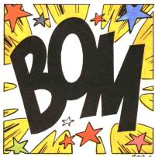 | La bande dessinée n'est pas forcément constituée en bandes, ni obligatoirement dessinée. De nombreux illustrateurs utilisent d'autres techniques (la peinture pour Enki Bilal, la photo plus les dessins pour l'équipe de Fluide Glacial, etc.).  Les images ne sont pas une simple illustration de la narration, elles font partie intégrante de cette narration. Il y a une relation directe entre les images. Leur ensemble reproduit le tissu du récit. On peut remarquer parfois des ellipses, mais elles font, là encore, partie de la narration, ce n'est ni un oubli, ni la volonté de placer le dessin en arrière du texte. On pourra de la même manière remarquer que l'on trouvera facilement des dessins de BD sans texte, par exemple Les exploits de Quick et Flupke de Hergé, alors qu'il est très rare de constater qu'une image ne contienne qu'un texte, et là encore il s'agira plutôt d'un idéogramme comme celui-ci¹ : (voir aussi Tintin au pays des Soviets). Cela nous amène à rapprocher les deux éléments de base d'une planche de BD, le dessin et le texte.

L'articulation texte - image
La bande dessinée fait partie de la catégorie de la narration figurée. Ainsi, les deux éléments que sont le texte et l'image sont imbriqués dans la production de BD.
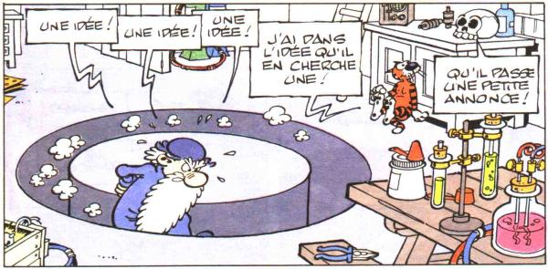
Parfois l'un des éléments est redondant par rapport au second, dans ce cas là on accentuera un caractère particulier du récit. Mais souvent le lien entre les deux sera la complémentarité. En effet, tous les moyens d'expression ont leur limite et c'est par cette association subtile que la bande dessinée parvient à combler certaines carences. Ainsi, par exemple, dans Léonard Génie à revendre, on peut voir que le héros tourne en rond sans trouver d'idée. Ce fait est illustré par l'image et on évite ainsi de faire dire au personnage « je tourne en rond depuis une heure » (ce qui n'aurait aucun sens du point de vue de la BD).
Léonard, génie à revendre. p. 4

De même, le dessin permet dans de très nombreuses BD d'éviter d'employer un langage vulgaire, en remplaçant les mots indélicats par des idéogrammes très explicite (ou même par une indication de censure).

.
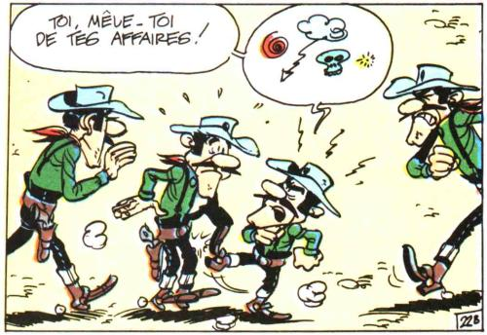
Un idéogramme expressif : Luky Luke, Daisy Town, p. 24

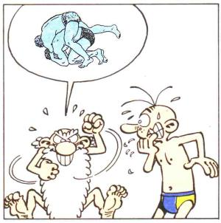
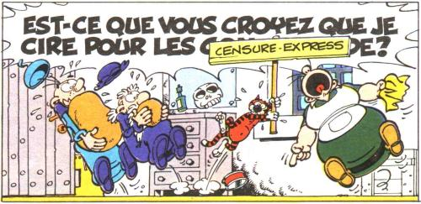
Léonard, Génie à revendre, p. 11.
Parfois encore, les images viennent remplacer le texte dans la bulle, car celui-ci serait beaucoup trop long pour une seule case, et illustrent ainsi le proverbe « un petit dessin vaut mieux qu'un long discours ».

Un dessin exprimant la censure : Léonard, Génie à revendre, p. 7.
La BD crée un temps dans un espace, mais le rythme de lecture n'est pas imposé, car les images restent et sont consultables à volonté.
En fait, on pourrait dire que le rythme est suggéré. Le nombre idéal de cases sur une planche semble être 7, car il empêche de la découper de manière régulière, et évite ainsi la monotonie. Des images fortes et riches d'informations ou d'éléments émotifs, sont alternées avec des images plus reposantes mais tout aussi indispensables. De nombreux auteurs choisissent une ou deux grandes cases qui vont être les éléments fondamentaux de la narration et autour desquelles vont s'articuler les autres cases de la planche, ou de la double planche. Selon Frémion, une BD bien faite doit sauter aux yeux. « Ce qu'on doit tout d'abord percevoir, c'est une ambiance de double page (couleurs & graphismes). Une case peut attirer l'oeil sans pour autant être la première parce qu'il existe une unité narrative supérieure à la case, appelée plaque narrative, à l'intérieur de laquelle le parcours de l'oeil n'est pas forcément linéaire.

Un ensemble de Règles spécifiques à la B.D.
La bande dessinée, au même titre que n'importe quel autre écrit a son fonctionnement propre, et des codes de lecture bien à elle.

L'agencement des vignettes
Selon Pierre Fresnault-Deruelle, les espaces blancs « permettent l'élasticité du rythme diégétique », car même identiques, ils peuvent varier de valeur spatiale ou temporelle. En effet, les espaces blancs, qui sertissent les cases, paraissent anodins mais ils symbolisent pourtant un écart de temps plus ou moins court, une ellipse à l'intérieur de laquelle il peut se produire de brusques changements des données spatio-temporelles par rapport à la case précédente.

La richesse des bulles
Les phylactères sont une des grandes richesses de la BD puisqu'ils sont dessinés et non typographiés. Ils peuvent permettre de transcrire les paroles d'un personnage mais également d'émettre un commentaire sur ses paroles. Quelques essais visant à écrire le contenu des bulles mécaniquement ont été menés mais ont été jugés insatisfaisants. Les codes qui régissent le fonctionnement du phylactère sont assez élaborés pour transcrire, dans une unité limitée des paroles et un commentaire sur ces paroles.
Le phylactère contient la parole du personnage ; plus il parle fort, plus les lettres de l'énoncé seront épaisses. Mais la forme même de ce contenant est signifiante. En cela il est possible de rapprocher les contenus des bulles des idéogrammes¹.

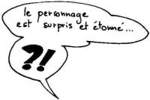
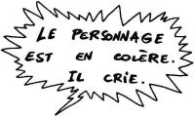
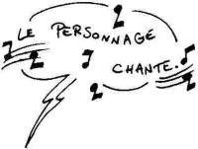
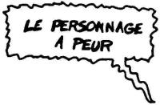
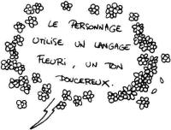
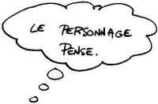
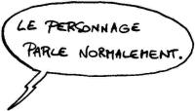
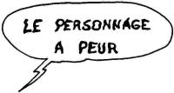

Les onomatopées :
Qu’est ce qu’une onomatopée ?
Une onomatopée est une catégorie d'interjection émise pour simuler un bruit particulier associé à un être, un animal ou un objet, par l'imitation des sons que ceux-ci produisent.
Différents onomatopées :
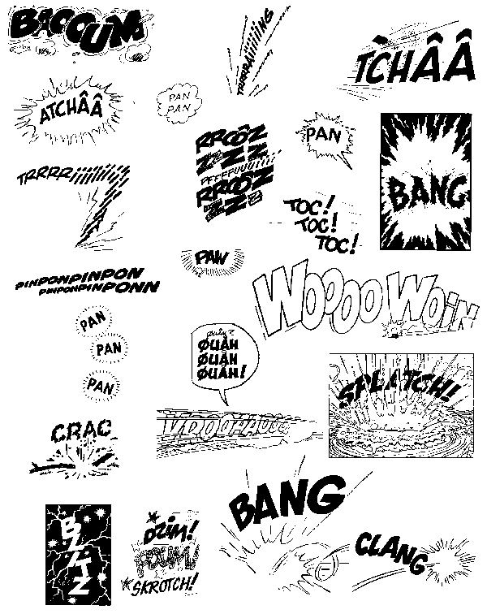
Etapes méthodologiques :
- Observation d’une bande dessinée :
Je distribue une bande dessinée par banc et je demande aux enfants d’observer la couverture de la bande dessinée.
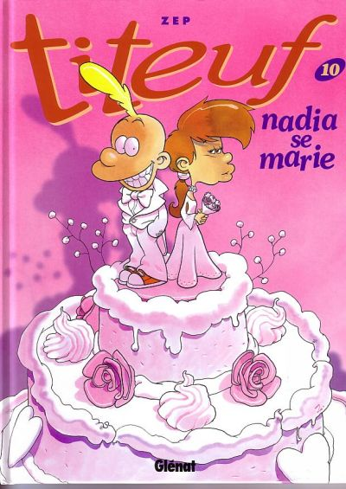
Que retrouve-t-on sur la couverture ?
Auteur
Titre de la BD
Numéro de la BD
Maison d’édition

Que retrouve-t-on sur une planche de BD ?
